Note de version Alma –
Avril 2019

Source : https://knowledge.exlibrisgroup.com/Alma/Release_Notes/009_2019/Alma_2019_Release_Notes?mon=201904BASE

Acquisitions

Assignation ou remplacement par lot des budgets renseignés au niveau des factures
Alma permet désormais d’assigner ou de modifier les budgets pour tout un lot de lignes de facture.
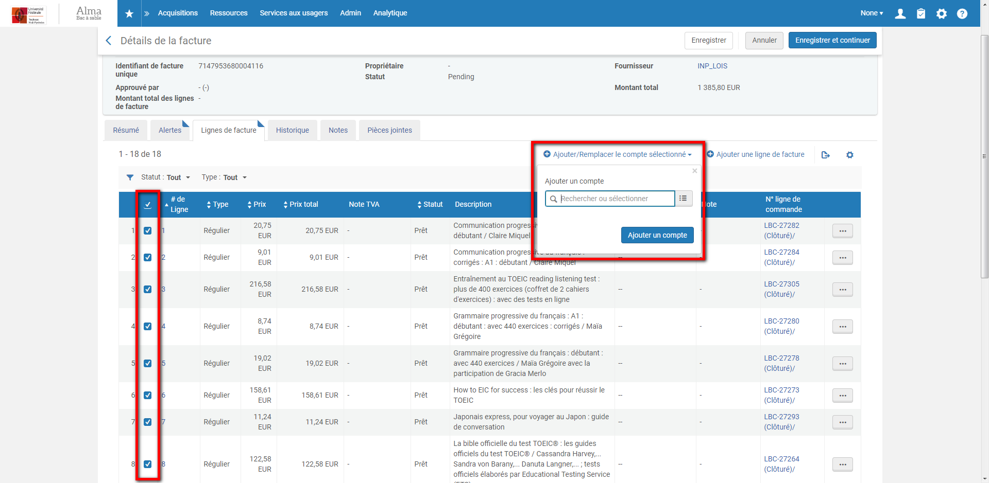

Nota bene : prenez garde au fait que l’affichage de la colonne permettant la sélection des lignes de facture peut être réduit et, de ce fait, invisible à l’écran. Réduisez la taille des autres colonnes afin de l’élargir et de pouvoir l’utiliser.

Gestion des données

Profils d’import
Un nouveau paramètre permet d’affiner le calcul des correspondances au niveau des profils d’import. En l’occurrence, lorsque cette option est activée, des notices associées à des types d’inventaire différents (inventaire physique d’un côté, électronique de l’autre) ne seront plus identifiées comme des notices identiques devant faire l’objet d’un dédoublonnage. Dans le cas cité, cohabitera dans la base une notice avec son inventaire physique et une autre notice avec son inventaire électronique, et non plus une notice unique avec inventaires physique et électronique.
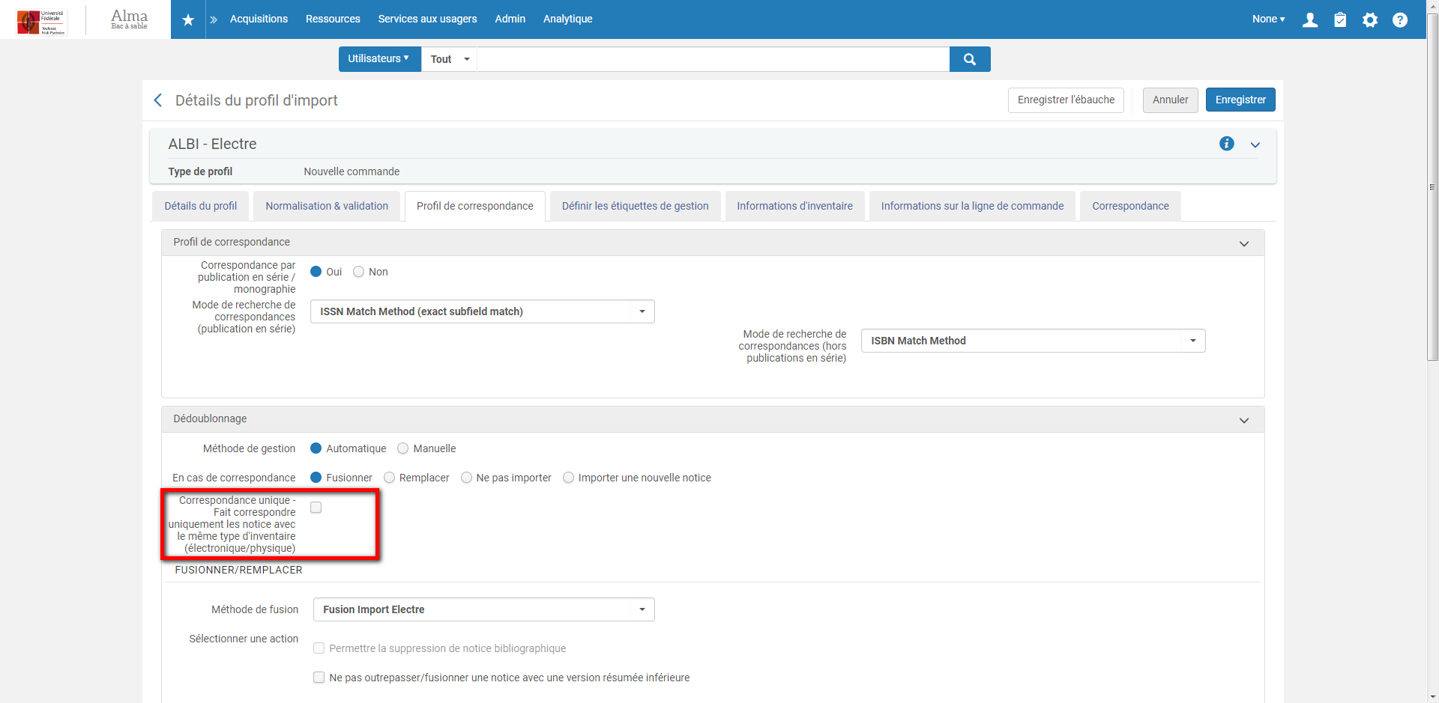

Nota bene : cette option est décochée par défaut dans les nouveaux profils. Elle est également laissée décochée dans les profils d’import déjà créés.

Services aux usagers

Calendriers d’ouverture et de fermeture
Alma supporte un nouveau mode de mise à jour des calendriers d’ouverture et de fermeture : la mise à jour par chargement de fichier Excel.
Pour cela, il convient de se positionner sur l’onglet « Gestion du calendrier » de sa bibliothèque et d’exporter les enregistrements actuels.
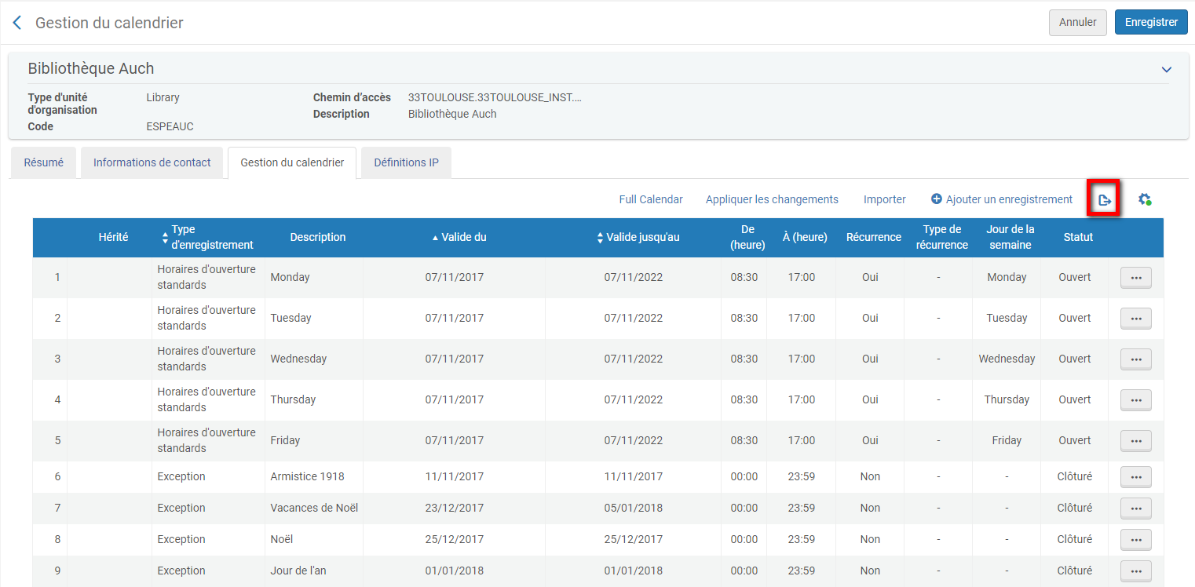

L’export génère un fichier Excel qu’il convient d’enregistrer sur son ordinateur avant de le modifier et/ou de le compléter.
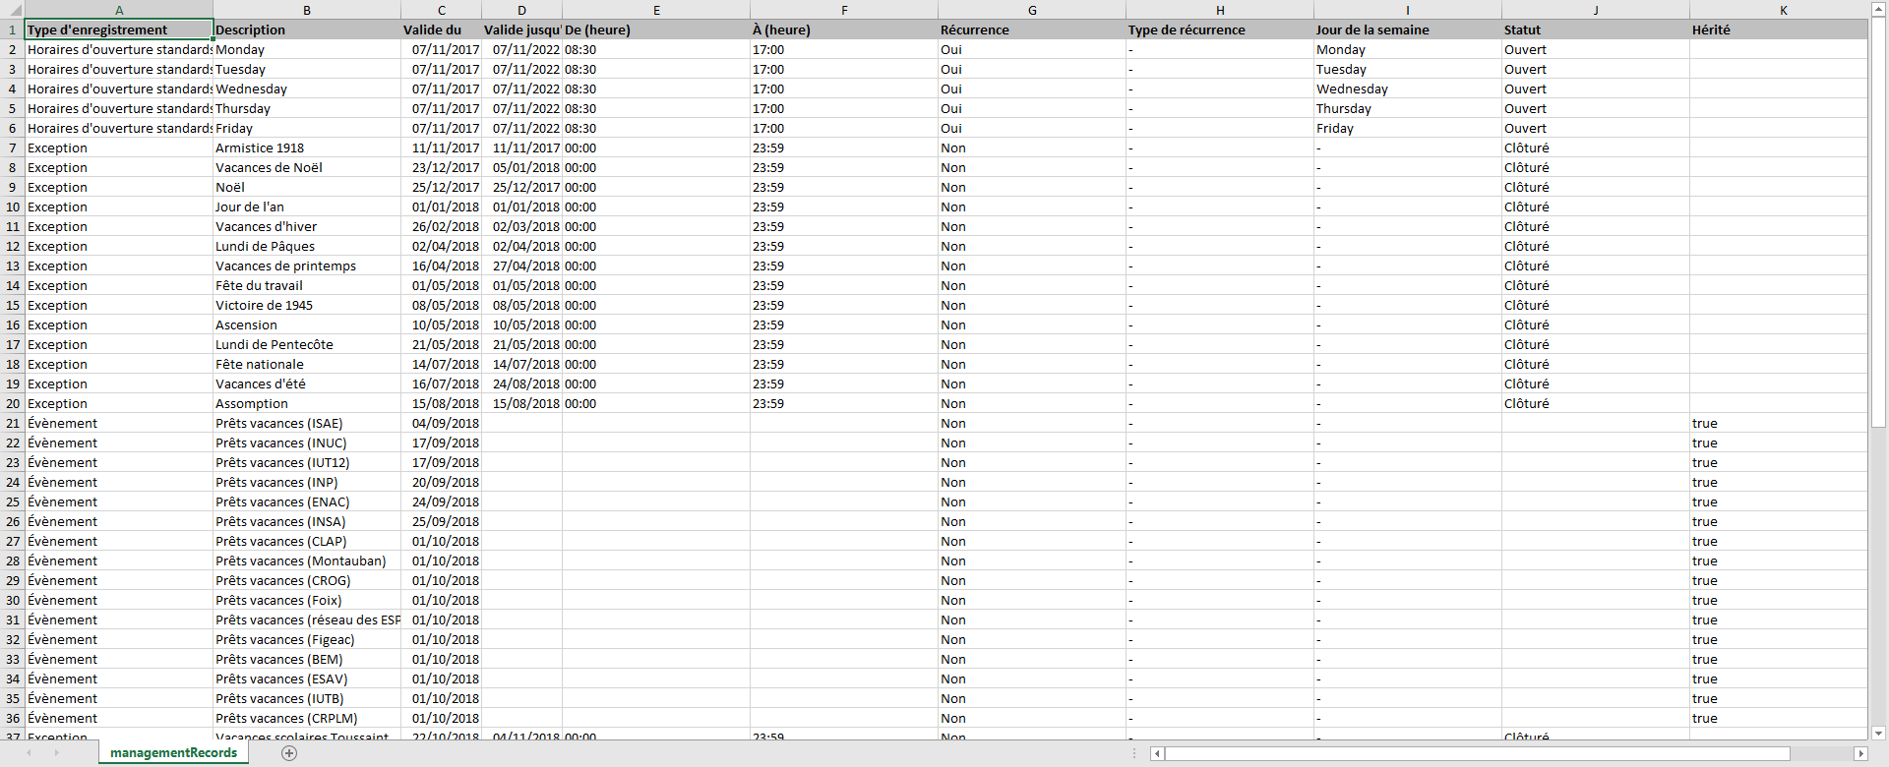

Les données marquées comme « héritées » ne peuvent être modifiées (valeur « true » dans la colonne « Hérité ») ; elles ne le sont que depuis le calendrier de l’institution. Toutes les autres peuvent l’être et les lignes devenues inutiles supprimées (par précaution, supprimez les dates situées à N-1).
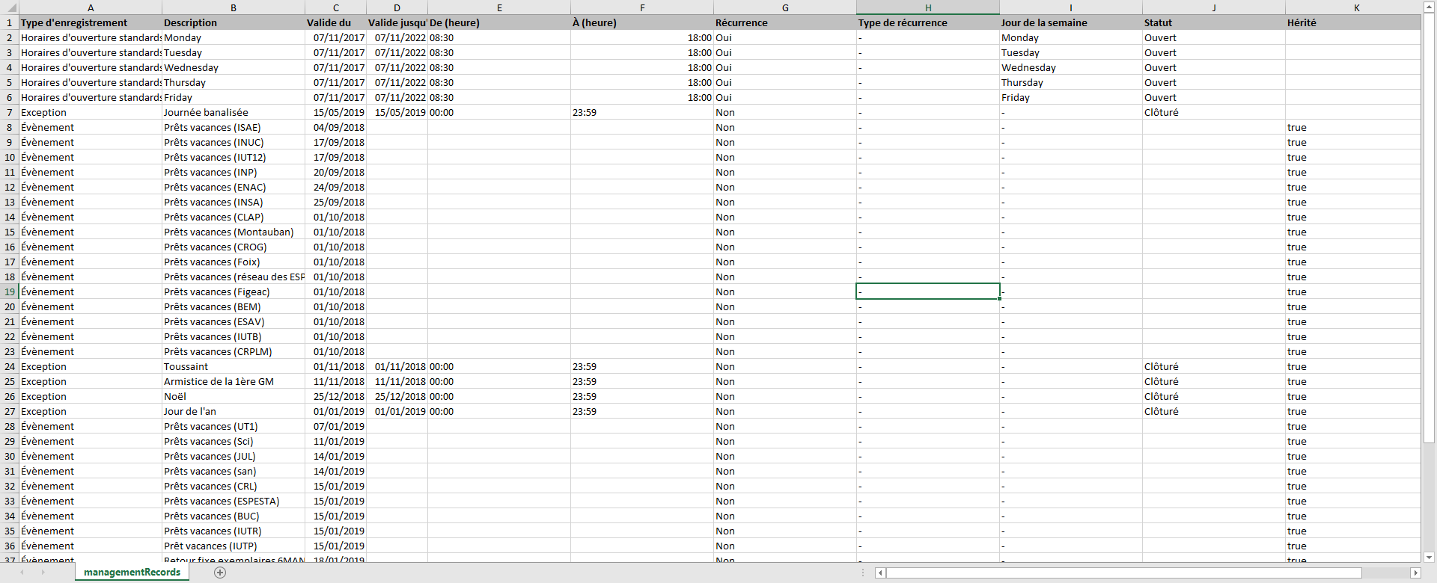

Le fichier, une fois modifié, doit être enregistré puis chargé dans Alma depuis le bouton « Importer » (notez qu’il n’est pas nécessaire que le fichier conserve son nom d’origine).
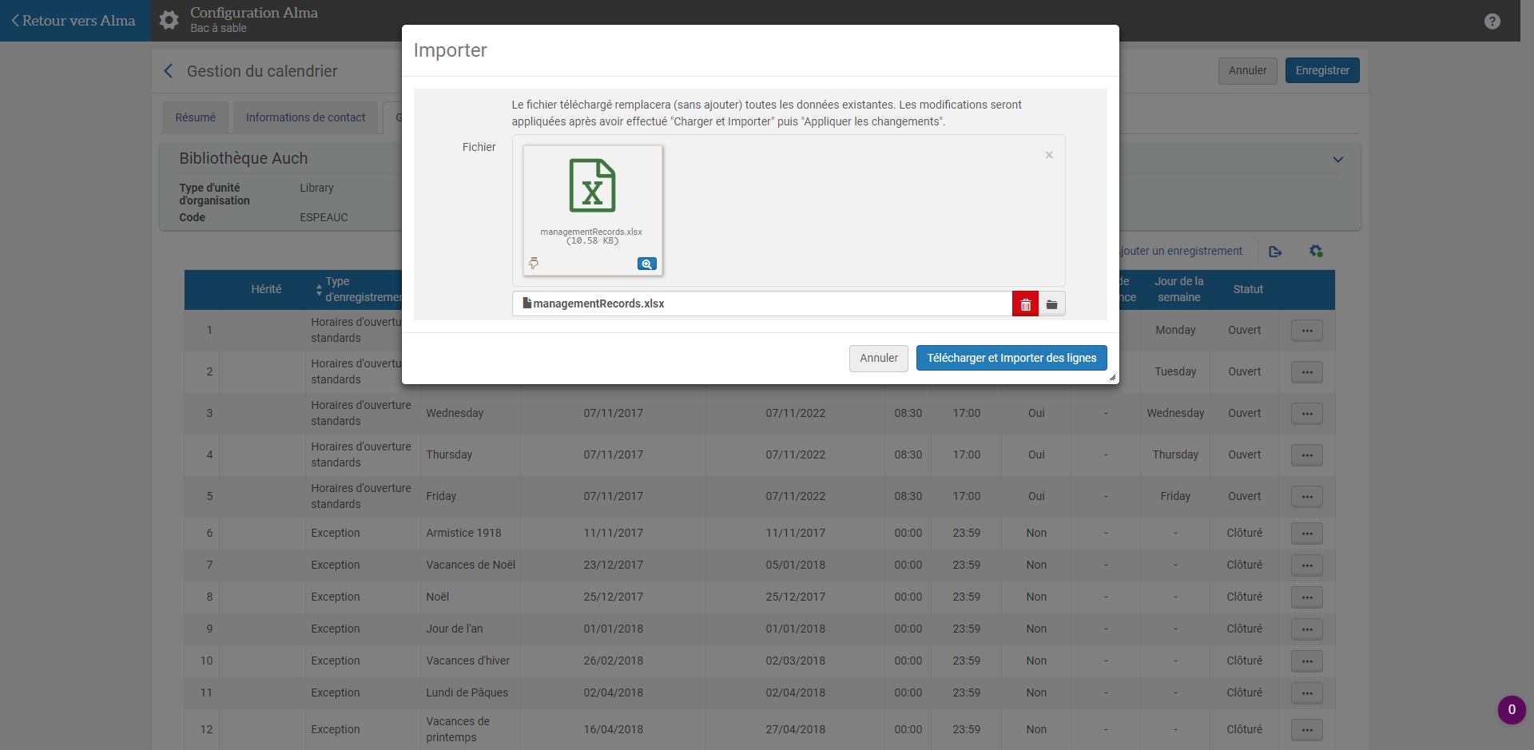

Cliquez sur « Télécharger et importer les lignes ». Alma exécute une opération de contrôle et affiche, le cas échéant, un rapport d’erreur.
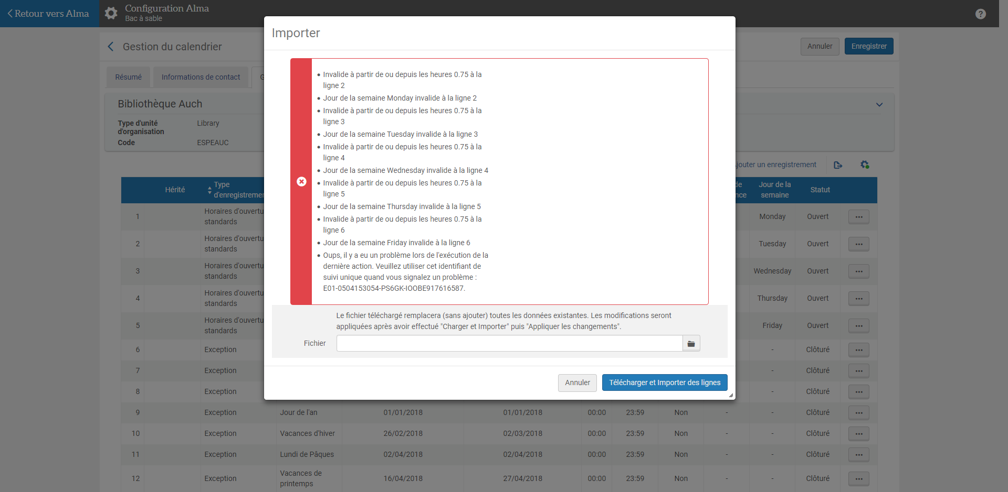

Il convient, dans ce cas, de reprendre le fichier et de procéder aux corrections requises, en se reportant aux numéros de lignes indiquées. Dans le cas présent, deux problèmes ont été identifiés. L’un portait sur l’utilisation d’un mauvais format des cellules (« Personnalisé » au lieu de « Standard ») qui conduisait à interprêter la valeur « 19:00 » comme « 0,75 » ; l’autre sur l’utilisation des jours de la semaine en anglais (« Monday » devait être traduit en « Lundi » et ainsi de suite du reste).
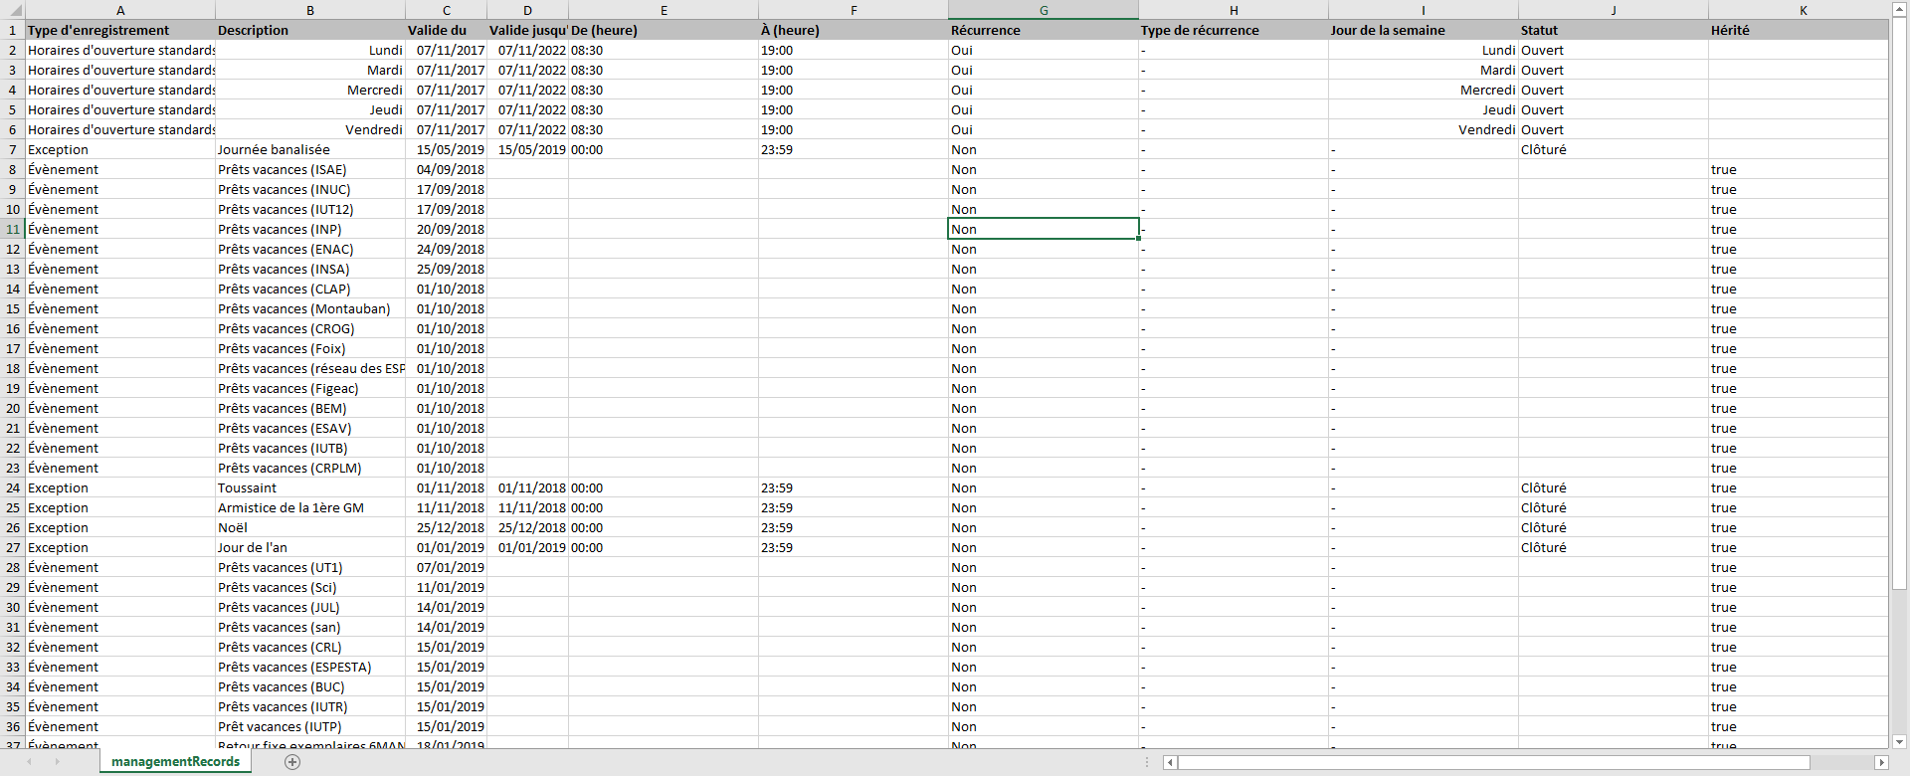

Une fois le fichier corrigé et correctement chargé, les données de la table sont mises à jour.
Il convient toujours, pour finir, de cliquer sur « Appliquer les changements » pour que les modifications entrent en application, que les dates de retour soient recalculées et les usagers notifiés.
L’avis du SICD : cette fonction pourrait être intéressante, notamment pour faciliter une meilleure répartition du travail dans ce domaine au sein des établissements, mais elle ne paraît pas pleinement opérationnelle à l’heure actuelle. Les manipulations sur le fichier Excel génèrent de nombreux messages d’erreur dont les intitulés sont assez sibyllins ; leur résolution prend autant sinon plus de temps que la mise à jour manuelle des calendriers. Autant s’en passer pour le moment.

Affichage des blocages des usagers dans Primo
Une option permet désormais de n’afficher qu’un seul blocage de chaque type dans l’onglet « Blocages+Messages » du compte lecteur Primo. Actuellement, tous les blocages liés à des prêts rendus en retard s’affichent
Ce paramètre est applicable à l’ensemble de l’institution. Il se configure dans la table « Autres paramètres » du menu d’administration des « Services aux usagers ». Par défaut, la valeur est laissée à « false ». L’option n’est donc pas activée.
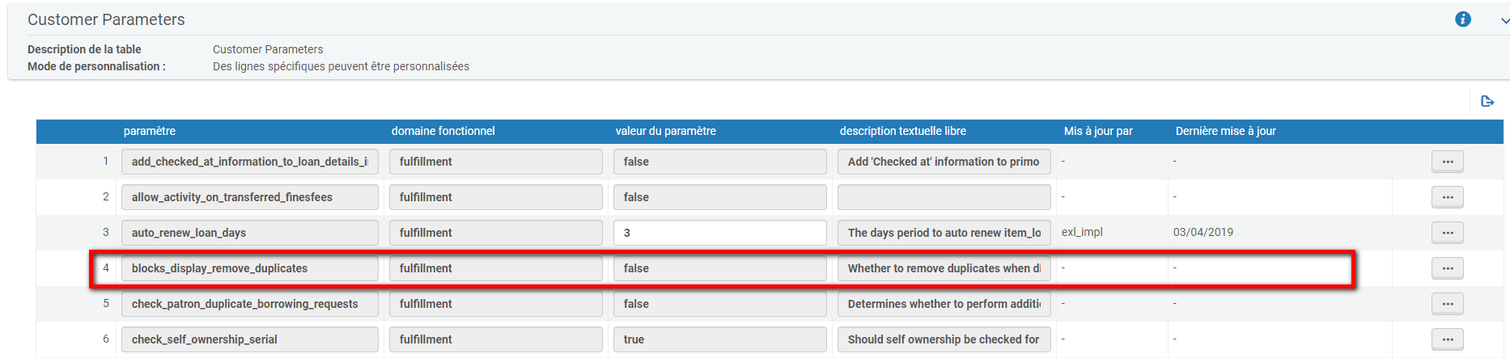

Gestion des ressources électroniques

Modification du profil de publication PubMed
Alma recommande d’utiliser la configuration FTP par défaut en cochant la case appropriée (voir la capture d’écran infra). Il s’agit de la configuration officiellement prise en charge par PubMed (LinkOut) Les détails du serveur apparaissent lorsque ce paramètre est sélectionné.
Notez que lorsque vous sélectionnez ce paramètre, les autres options FTP ne sont plus disponibles. L'option manuelle reste disponible pour les clients disposant d'un flux de travail spécifique approuvé LinkOut.

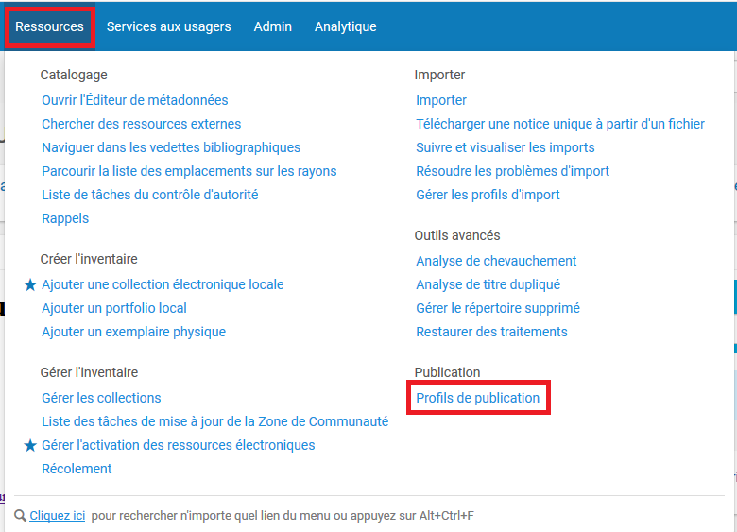

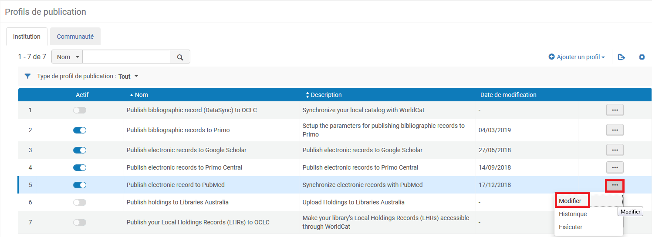

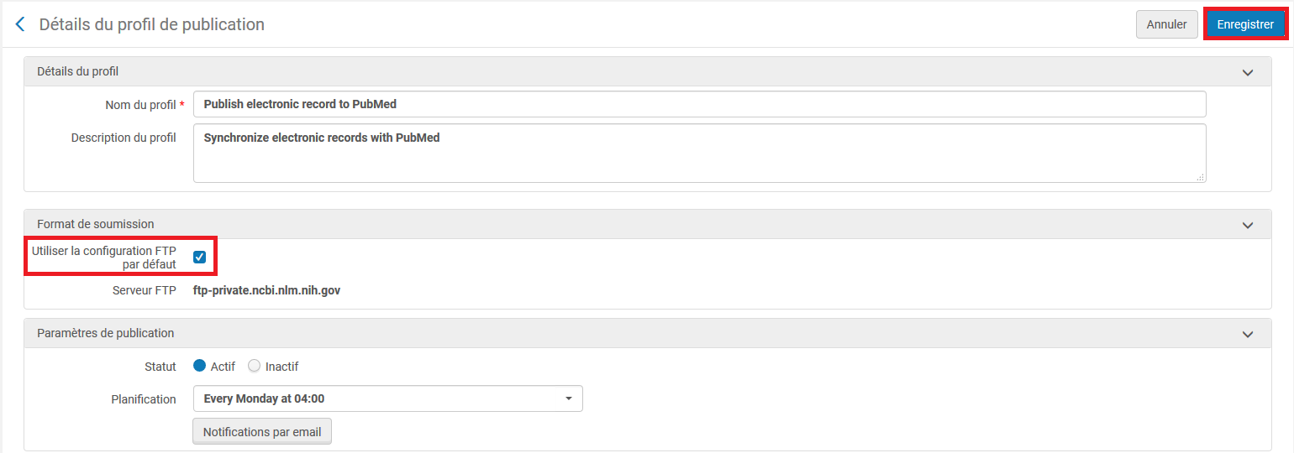

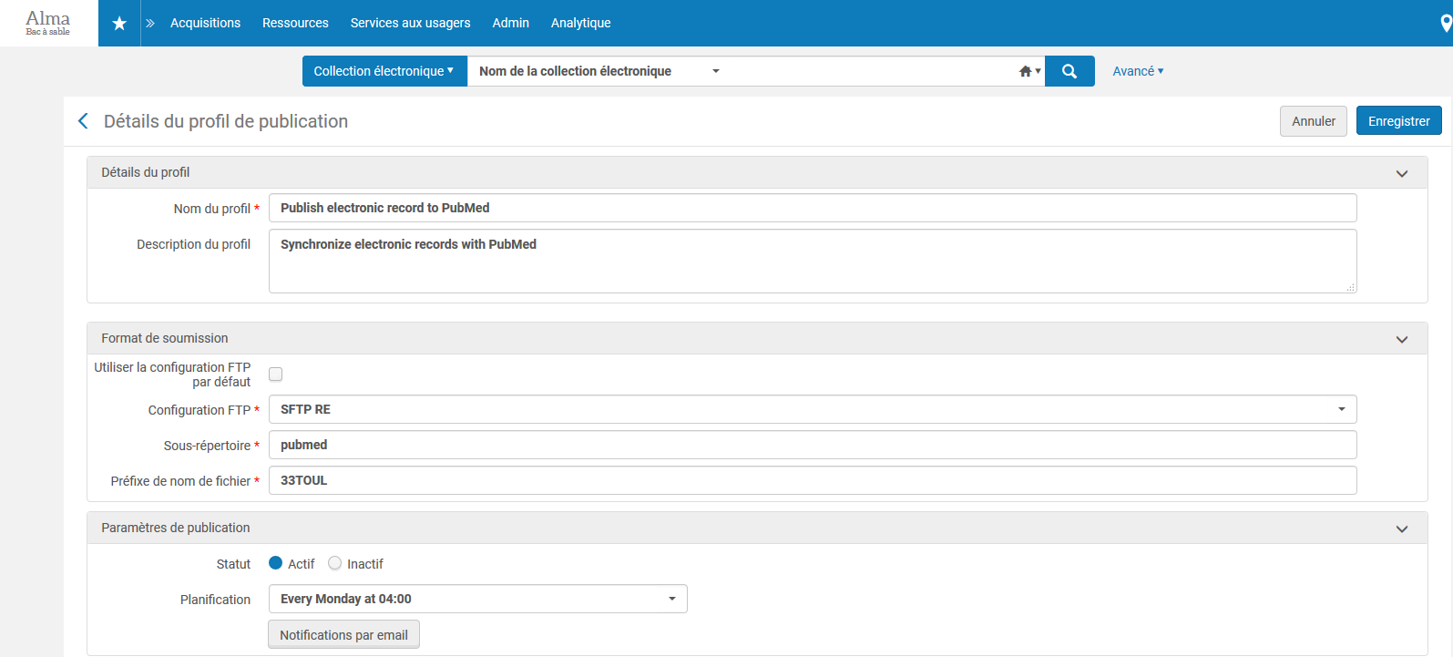

Gestion des recommandations (complément à la note de version de mars)
DARA vous informe quand les données d’usage sont disponibles via SUSHI pour les fournisseurs des ressources électroniques activées.
Afin de voir les recommandations de Dara, cliquer le logo en haut à droite de l’écran.

Vous voyez les recommandations de DARA
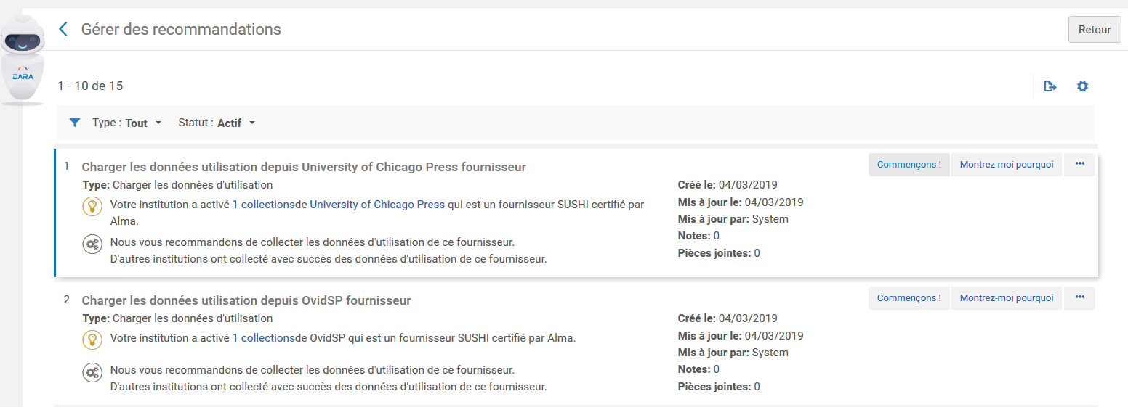

Plus de détails en cliquant sur « Montrez-moi pourquoi ».
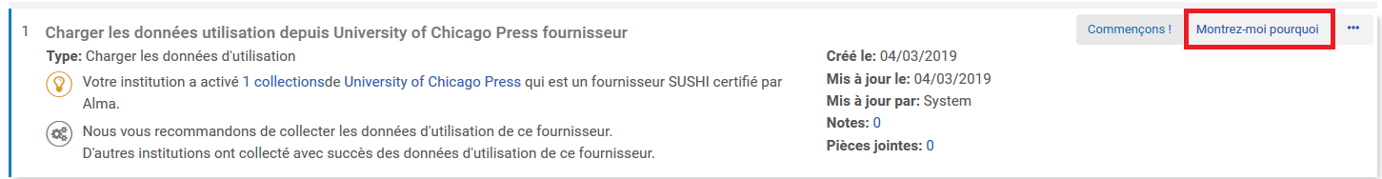

En cliquant sur « Commençons », vous accédez au paramétrage du compte SUSHI.
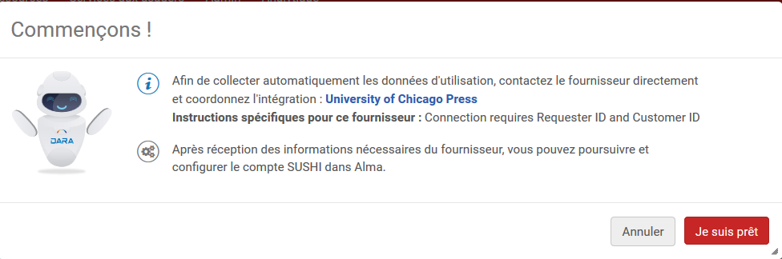
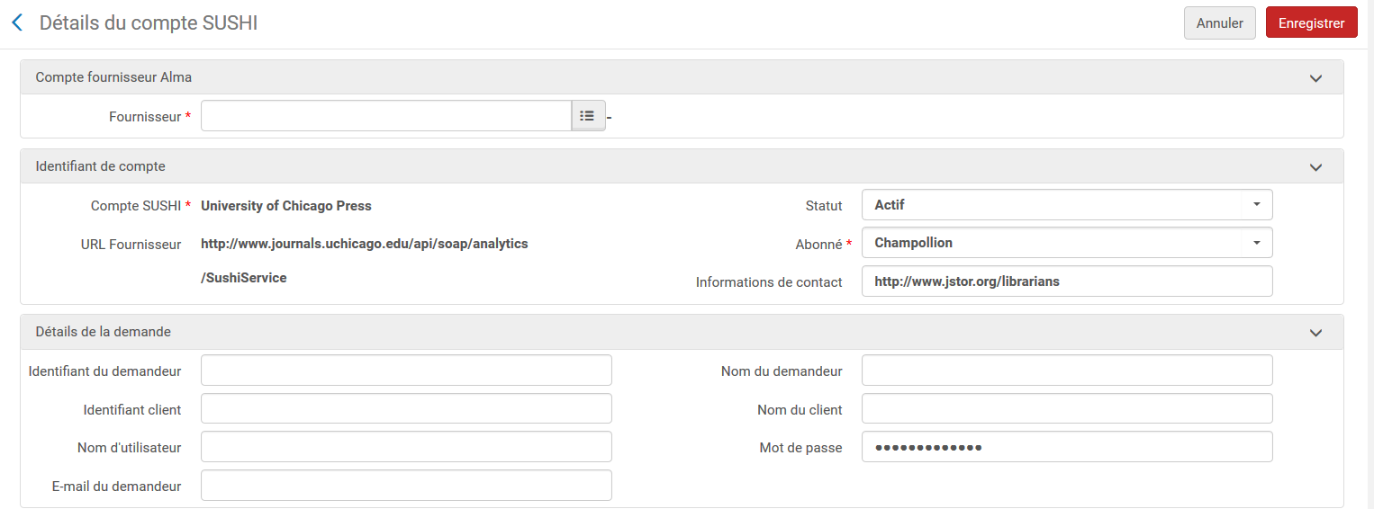

Lorsque vous avez chargé manuellement vos données, alors qu’il est possible de les récolter via SUHSI, DARA vous l’indique également.
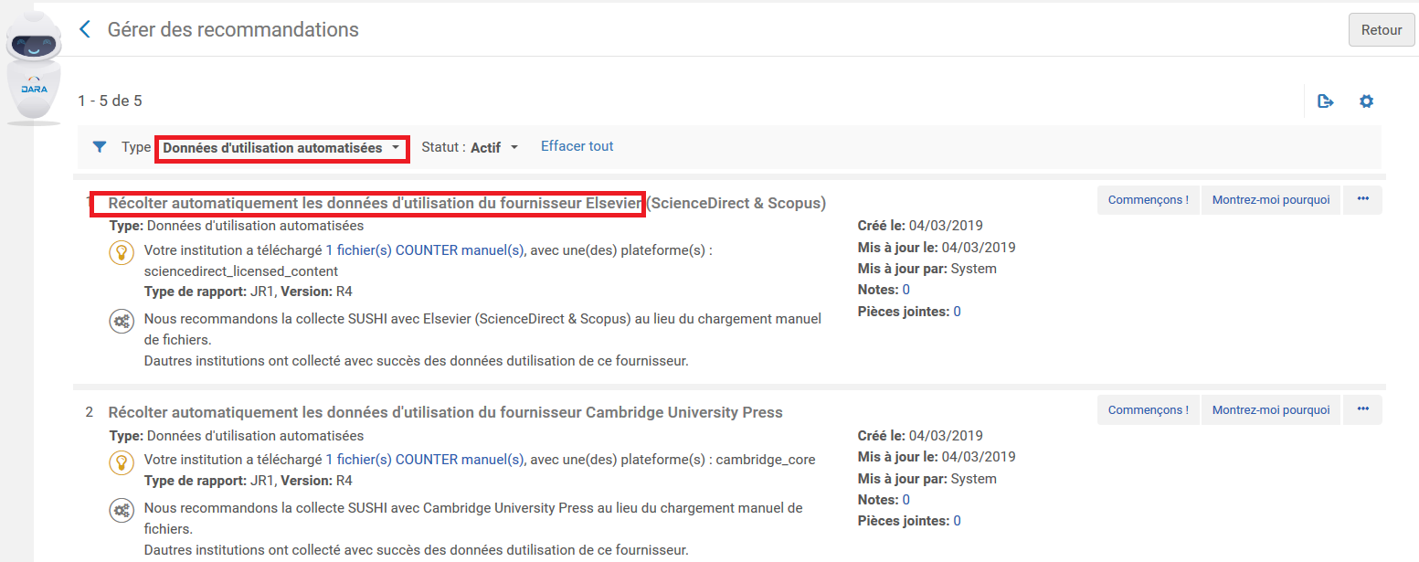

Il est possible de sélectionner pour toute l’institution les données que nous ne souhaitons pas que DARA affiche.
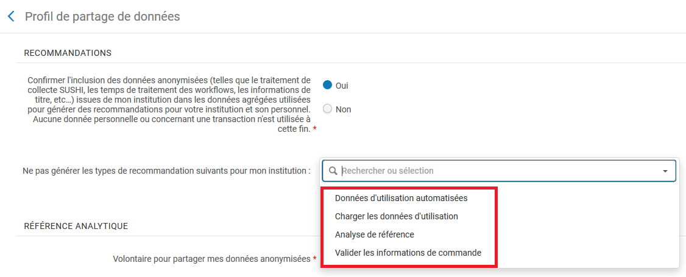
De la même manière, il est à signaler qu’il reste possible de ne pas contribuer à ce programme de recommandations.

Alma Analytics

Ajout de champs
Plusieurs champs ont fait l’objet d’additions. Parmi ceux-ci, on peut citer les nom et code des bibliothèques propriétaires des factures et des registres comptables. Dans la version précédente, ces informations avaient été ajoutées pour les lignes de commande.
Dans le sous-domaine « Open URL Context Details » du domaine « Link Resolver Usage », le champ « OpenURL » a été ajouté.

